Собрание депутатов Жирновского городского поселения
Тацинский район, Ростовская область

Решение

О флаге муниципального образования
«Жирновское городское поселение»

Принято
Собранием депутатов 26 декабря 2014года

В соответствии со статьёй 9 Федерального закона от 06.10.2003 № 131- ФЗ «Об общих принципах организации местного самоуправления в Российской Федерации», статьёй 5 Устава муниципального образования «Жирновское городское поселение»,

Собрание депутатов решило:

1. Утвердить Положение о флаге муниципального образования «Жирновское городское поселение» (приложение 1).
2. Утвердить рисунок флага муниципального образования «Жирновское городское поселение» (приложения 2).
3. Направить необходимый пакет документов по флагу муниципального образования «Жирновское городское поселение» в Геральдический совет при Президенте Российской Федерации на геральдическую экспертизу с последующим внесением герба в Государственный геральдический регистр Российской Федерации.
4. Контроль за исполнением настоящего решения возложить на постоянную комиссию по экономической реформе, бюджету, налогам, муниципальной собственности, вопросам местного самоуправления (Ганина С.Н.).
5.Настоящее решение вступает в силу с момента его официального опубликования.
Заместитель председателя Собрания депутатов
Жирновского городского поселения С.И. Волченский

Глава муниципального образования
Жирновского городское поселения В.В. Куделин

пос. Жирнов
26 декабря 2014 года
№ 101

Приложение 1
к решению Собрания депутатов
Жирновского городского поселения
от 26.12.2014 № 101

ПОЛОЖЕНИЕ

О ФЛАГЕ МУНИЦИПАЛЬНОГО ОБРАЗОВАНИЯ

«ЖИРНОВСКОЕ ГОРОДСКОЕ ПОСЕЛЕНИЕ»

ТАЦИНСКОГО РАЙОНА РОСТОВСКОЙ ОБЛАСТИ

Настоящим положением устанавливается флаг муниципального образования
«Жирновское городское поселение» Тацинского района Ростовской области, его описание и порядок официального использования.

1. Общие положения

1.1. Флаг муниципального образования «Жирновское городское поселение» Тацинского района Ростовской области (далее – флаг Жирновского городского поселения) составлен на основании герба Жирновского городского поселения по правилам и соответствующим традициям виксиллологии и отражает исторические, культурные, социально-экономические, национальные и иные местные традиции.
1.2. Положение о флаге и оригинал изображения флага Жирновского городского поселения хранятся в Администрации Жирновского городского поселения и доступны для ознакомления всем заинтересованным лицам.

2. Статус флага Жирновского городского поселения

2.1. Флаг Жирновского городского поселения является официальным символом Жирновского городского поселения.
2.2. Флаг Жирновского городского поселения подлежит внесению в Государственный геральдический регистр Российской Федерации.
3. Описание и обоснование символики флага Жирновского городского поселения
3.1. Описание флага Жирновского городского поселения:

Прямоугольное полотнище с отношением ширины к длине 2:3, воспроизводящее композицию герба Жирновского городского поселения в красном, желтом и белом цветах.

3.2. Обоснование символики:

- серебряная волнистая оконечность - р.Быстрая (ранее Каяла), на берегу которой поселился после победы в Великой Отечественной войне 1812 года генерал Жирнов с родителями и сестрой, когда всем русским генералам были выделены денежные средства на постройку жилых помещений и на свободное поселение.

- колесо водяной мельницы – место поселения было очень удобное для возведения плотины и водяной мельницы, что и было сделано в первую очередь.
- алебарды и стрела – Кая́ла (Кая́лы) — река, упоминаемая в произведении древнерусской литературы «Слово о полку Игореве». Возле Каялы, согласно «Слову», произошло сражение князя Игоря Святославича с половцами в 1185 году. Алебарда — древковое рубяще-колющее холодное оружие с комбинированным наконечником, состоящим из игольчатого (круглого или гранёного) копейного острия и лезвия боевого топора с острым обухом
3.3. Авторская группа:
Идея флага: О. Тесля (г. Таганрог).
компьютерный дизайн: О. Дмитриев (г. Таганрог),
обоснование символики: О. Тесля (г. Таганрог).

4. Порядок воспроизведения флага Жирновского городского поселения

4.1. Воспроизведение флага Жирновского городского поселения, независимо от его размеров и техники исполнения, должно точно соответствовать геральдическому описанию, приведенному в пункте 3.1. статьи 3 настоящего Положения.
Ответственность за искажение рисунка флага, или изменение композиции или цветов, выходящее за пределы геральдически допустимого, несет исполнитель допущенных искажений или изменений.

5. Порядок официального использования флага Жирновского городского поселения Тацинского района

5.1. Флаг Жирновского городского поселения поднят постоянно:
- на зданиях органов местного самоуправления; предприятий, учреждений и организаций, находящихся в муниципальной собственности;
- официальных представительств Жирновского городского поселения за пределами Жирновского городского поселения, Ростовской области, Российской Федерации.
5.2. Флаг Жирновского городского поселения установлен постоянно в залах заседаний органов местного самоуправления, рабочих кабинетах выборных должностных лиц местного самоуправления; предприятий, учреждений и организаций, находящихся в муниципальной собственности.
5.3. Флаг Жирновского городского поселения размещается на транспортных средствах главы администрации Жирновского городского поселения, иных выборных должностных лиц местного самоуправления;
- на транспортных средствах, находящихся в муниципальной собственности.
5.4. Флаг Жирновского городского поселения поднимается (устанавливается) во время официальных церемоний и других торжественных мероприятий, проводимых органами местного самоуправления.
5.5. Флаг Жирновского городского поселения может быть поднят (установлен) во время торжественных мероприятий, проводимых общественными объединениями, предприятиями, учреждениями и организациями независимо от форм собственности, а также во время семейных торжеств.
5.6. В знак траура к верхней части древка флага Жирновского городского поселения крепится черная лента, длина которой равна длине полотнища флага. В знак траура флаг Жирновского городского поселения, поднятый на мачте или флагштоке, должен быть приспущен до половины высоты мачты (флагштока).
5.7. При одновременном подъеме (размещении) флагов Жирновского городского поселения, Тацинского района и Ростовской области, флаг Жирновского городского поселения располагается правее флага Ростовской области (если стоять к флагам лицом), а флаг Тацинского района-левее флага Ростовской области..
При одновременном подъеме (размещении) чётного числа флагов (но более двух), Государственный флаг Российской Федерации располагается левее центра (если стоять к флагам лицом). Справа от Государственного флага Российской Федерации располагается флаг Ростовской области, слева от Государственного флага Российской Федерации располагается флаг Тацинского района; справа от флага Ростовской области располагается флаг Жирновского городского поселения.
5.8.При одновременном подъёме (размещении) нечётного числа флагов (но более трех), Государственный флаг Российской Федерации располагается в центре (если стоять к флагам лицом).
5.9. Размер флага Жирновского городского поселения не может превышать размеры Государственного флага Российской Федерации, флага Ростовской области, флага Тацинского района и иных субъектов Российской Федерации, а высота подъёма флага Жирновского городского поселения не может быть больше высоты подъема Государственного флага Российской Федерации, флага Ростовской области, флага Тацинского района и флагов иных субъектов Российской Федерации.
5.10. Изображение флага Жирновского городского поселения может быть использовано в качестве элемента или геральдической основы на отличительных знаках, наградах главы администрации Жирновского городского поселения и Совета депутатов Жирновского городского поселения.
5.11. Рисунок флага Жирновского городского поселения может помещаться на бланках:
- главы администрации Жирновского городского поселения и иных выборных должностных лиц местного самоуправления;
- руководителей предприятий, учреждений и организаций, находящихся в муниципальной собственности;
- нормативных правовых актов органов местного самоуправления и должностных лиц местного самоуправления;
- на официальных изданиях органов местного самоуправления, предприятий, учреждений и организаций, находящихся в муниципальной собственности.
- на удостоверениях главы администрации, лиц, осуществляющих службу на должностях в органах местного самоуправления, муниципальных служащих, депутатов представительного органа местного самоуправления; членов иных органов местного самоуправления; служащих (работников) предприятий, учреждений и организаций, находящихся в муниципальной собственности;
- отличительных знаках, наградах главы администрации Жирновского городского поселения;
- отличительных знаках, наградах представительного органа местного самоуправления;
- на транспортных средствах, находящихся в муниципальной собственности.
5.12. Допускается размещение изображения флага Жирновского городского поселения на:
- изданиях печатных средств массовой информации, краеведческих изданиях Жирновского городского поселения;
- грамотах, приглашениях, визитных карточках должностных лиц органов местного самоуправления, депутатов представительного органа местного самоуправления; а также использование его в качестве геральдической основы для изготовления знаков, эмблем, иной символики, оформления зрелищных мероприятий.
5.13. Порядок изготовления, использования, хранения и уничтожения бланков, печатей и иных носителей изображения флага Жирновского городского поселения устанавливается органами местного самоуправления Жирновского городского поселения.

6. Порядок использования флага Жирновского городского поселения
предприятиями, учреждениями и организациями,
не находящимися в муниципальной собственности

6.1. Порядок использования флага Жирновского городского поселения предприятиями, учреждениями и организациями, не находящимися в муниципальной собственности, строится на договорной основе.
6.2. Иные случаи использования флага Жирновского городского поселения устанавливаются правовыми актами органов местного самоуправления и должностных лиц местного самоуправления.

7. Ответственность за нарушение настоящего Положения

7.1. Использование флага Жирновского городского поселения с нарушением настоящего Положения, а также надругательство над флагом Жирновского городского поселения влечет за собой ответственность в соответствии с законодательством Российской Федерации.

8. Заключительные положения

8.1. Внесение в состав (рисунок) флага Жирновского городского поселения каких-либо изменений или дополнений, а также элементов официальных символов Ростовской области допустимо лишь в соответствии с законодательством Российской Федерации, нормативными правовыми актами Ростовской области. Эти изменения должны сопровождаться пересмотром статьи 3 настоящего Положения для отражения внесенных элементов в описании.
8.2. Право использования флага Жирновского городского поселения принадлежит органам местного самоуправления Жирновского городского поселения.
8.3. Флаг Жирновского городского поселения с момента утверждения его представительным органом местного самоуправления согласно Закону Российской Федерации от 9 июля 1993 г. № 5351-1 «Об авторском праве и смежных правах» авторским правом не охраняется.
8.4. Контроль исполнения требований настоящего Положения возлагается на администрацию Жирновского городского поселения.
8.5. Настоящее Положение вступает в силу со дня его официального опубликования.

Приложение 2
к решению Собрания депутатов Жирновского городского поселения
от 26.12.2014 № 102

РИСУНОК ФЛАГА
МУНИЦИПАЛЬНОГО ОБРАЗОВАНИЯ
«ЖИРНОВСКОЕ ГОРОДСКОЕ ПОСЕЛЕНИЕ»

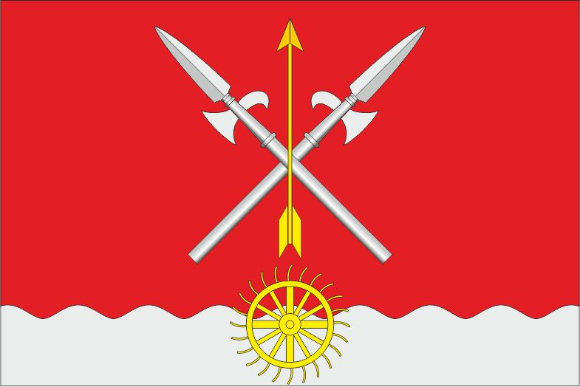

Заместитель председателя Собрания депутатов
Жирновского городского поселения С.И. Волченский

Глава муниципального образования
Жирновского городского поселения В.В. Куделин

Официальное использование Государственного флага Российской Федерации общественными объединениями, предприятиями, учреждениями и организациями независимо от форм собственности, а также на жилых домах регулируется ст. 3, ст. 6 Конституционного федерального закона Российской Федерации от 25 декабря 2000 г. № 1 – ФКЗ «О Государственном флаге Российской Федерации» (с изменением и дополнениями от 9 июля 2002 г.) //«Российская газета» от 27 декабря 2000 года № 344 (2608), «Российская газета» от 13 июля 2002 г. № 127 (2995).

